Professora: Marisa Carla Voigt Gava
Criar o projeto : ACRRentalCar
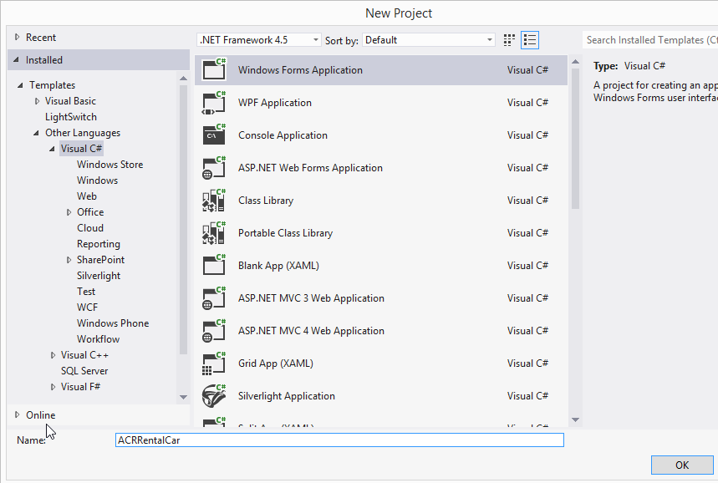
Mude as propriedades abaixo:
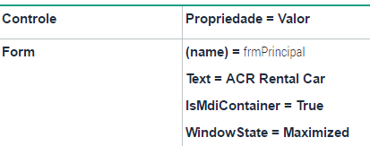
Após configurar, a tela ficará como no exemplo abaixo:
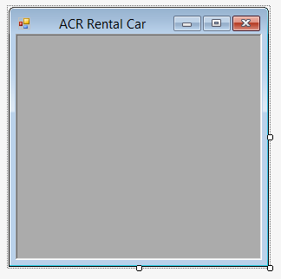
Agora vamos criar o menu principal
Clique em View - Toolbox. Escolha MenuStrip
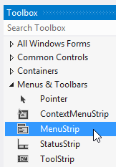

Ao arrastar o MenuStrip para o Form, a opção abaixo se abrirá para digitação:
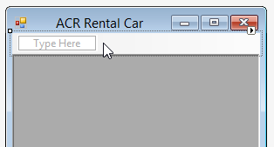
Tela com o resultado final:
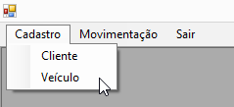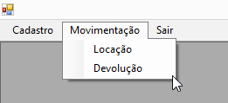

Agora vamos criar o banco de dados:
Clique em View - SQL Server Object Explorer
Exibir - Pesquisador de Objetos do SQL Server (Português).
Procure por um SQL Server

No meu caso apareceu esta tela:
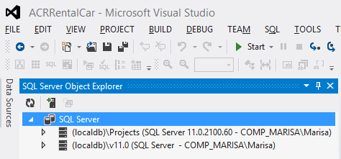
Clique nesta flecha para abrir as opções de Database
Ficará assim:
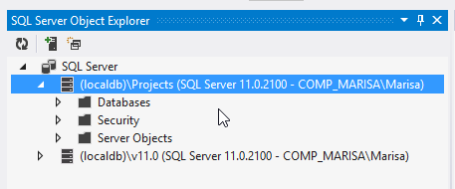
Botão Direito sobre Databases e clique em Add New Database
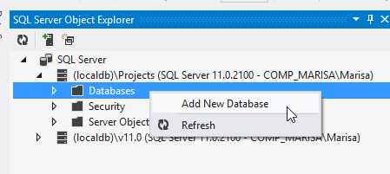
No meu caso o banco será gravado na pasta: c:\c#
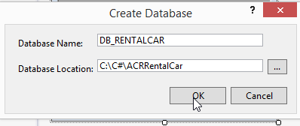

Para criar as tabelas.
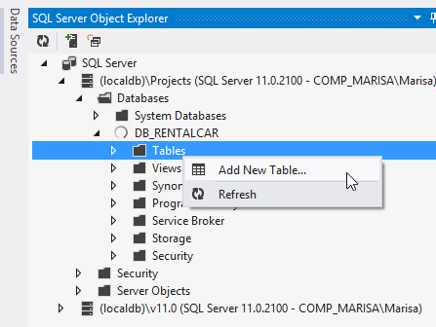
Ao clicar em Add New table, um ambiente de programação para banco de dados se abrirá:
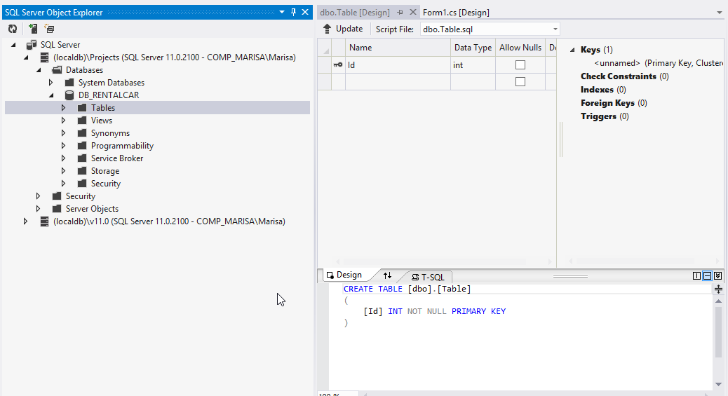
Modo Script
Modo Design
Vamos inserir as tabelas que já estão prontas, do AVA:
Copie e cole sobre todo o conteúdo , no modo Script.
CREATE TABLE [dbo].[CLIENTE]
(
[ID_CLIENTE] INT NOT NULL PRIMARY KEY IDENTITY,
[NOME] VARCHAR(80) NOT NULL,
[DATA_NASC] DATE NOT NULL,
[CPF] VARCHAR(11) NULL
)

Ficará assim:
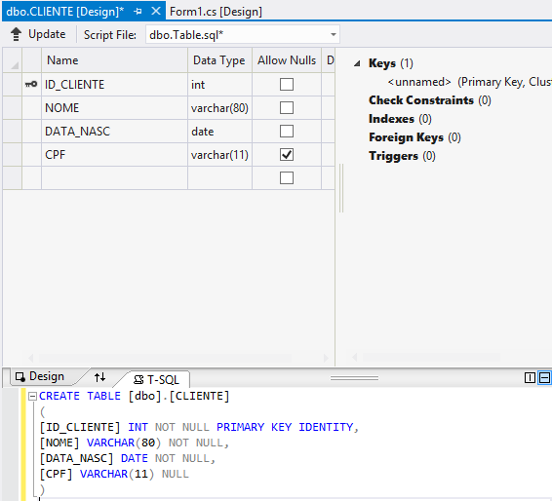
Então clique em Update , a tela abaixo surgirá, então clique em Update Database.
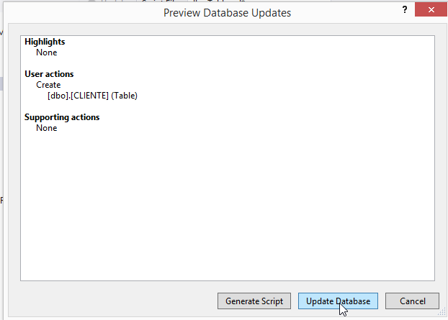
Repita o processo para as de mais tabelas: Add New table e copie a tabela abaixo, clique em Update e Update Database.
CREATE TABLE [dbo].[VEICULO]
(
[PLACA] VARCHAR(7) NOT NULL PRIMARY KEY,
[FABRICANTE] VARCHAR(25) NOT NULL,
[MODELO] VARCHAR(20) NOT NULL,
[ANO] INT NOT NULL,
[COR] VARCHAR(22) NOT NULL
)
Repita para essa tabela
CREATE TABLE [dbo].[LOCACAO]
(
[NR_LOCACAO] INT NOT NULL PRIMARY KEY IDENTITY,
[ID_CLIENTE] INT NOT NULL,
[PLACA] VARCHAR(7) NOT NULL,
CONSTRAINT [FK_LOCACAO_VEICULO] FOREIGN KEY (PLACA) REFERENCES VEICULO(PLACA),
CONSTRAINT [FK_LOCACAO_CLIENTE] FOREIGN KEY (ID_CLIENTE) REFERENCES CLIENTE(ID_CLIENTE)
)

Uma vez que o banco está criado, volte à edição do programa.
Clique em View - Solution Explorer e clique sobre o seu form
Agora que suas tabelas estão criadas, é necessário criar uma classe que abre esse banco de dados.
Clique em Project - Add Class
Vamos criar uma classe para fazer a conexão com o banco de dados.
O nome da classe é Conexao.cs
Esse ambiente de desenvolviemento será exibido:
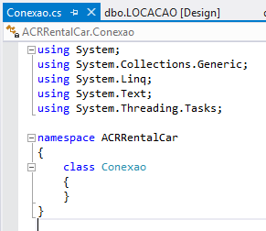
Insira os comandos abaixo, destacados em vermelho:
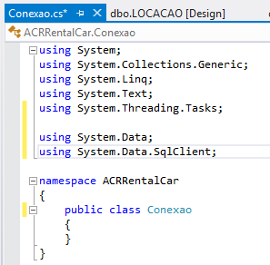
Contém as classes utilizadas por todos os provedores de acesso.
Provedor SQL Data Provider, para bancos de dados Microsoft SQL Server 7.0 ou superior

Agora escreva o programa abaixo:
using System;
using System.Collections.Generic;
using System.Linq;
using System.Text;
using System.Threading.Tasks;

using System.Data;
using System.Data.SqlClient;

namespace ACRRentalCar
{
public class Conexao
{
public static SqlConnection getConnection()
{
SqlConnection cnn = new SqlConnection(@"Data Source=(localdb)\Projects;Initial Catalog=DB_RENTALCAR;Integrated Security=True;Connect Timeout=30;Encrypt=False;TrustServerCertificate=False");
return cnn;
}

}
}
A String de conexão (cadeia de conexao) pode ser obtida em: Botão direito sobre o nome do banco, propriedades, Connection String
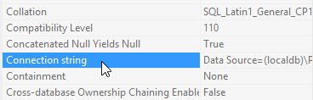

Agora vamos criar o primeiro cadastro :
Clique em Project - Add Windows Form
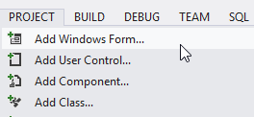
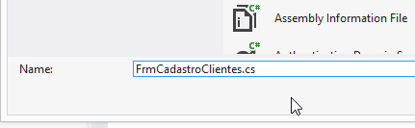
Clique em Add.
Deseje o formulário abaixo:
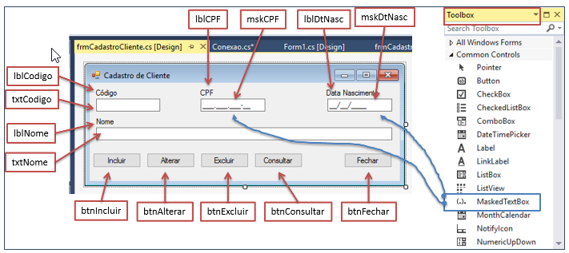
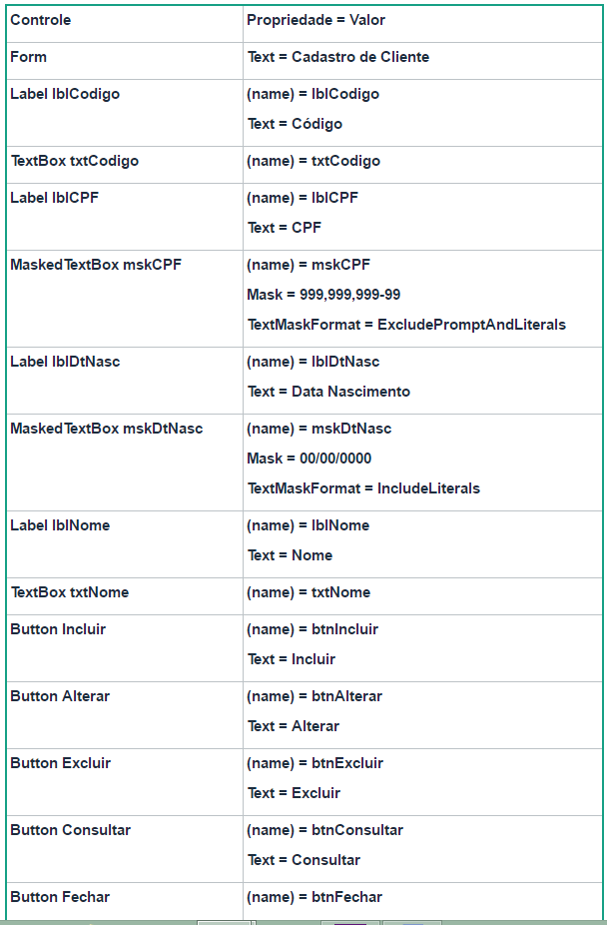
Após desenvolver a tela e alterar as propriedades, vamos programar o menu:

Clique duas vezes sobre o Cliente:
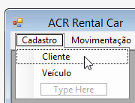
Ao clicar duas vezes sobre o Cliente, uma tela de código se abrirá

using System.Linq;
using System.Text;
using System.Threading.Tasks;
using System.Windows.Forms;

namespace ACRRentalCar
{
public partial class frmPrincipal : Form
{
public frmPrincipal()
{
InitializeComponent();
}

private void clienteToolStripMenuItem_Click(object sender, EventArgs e)
{
Form TelaCli = new FrmCadastroClientes();
TelaCli.MdiParent = this;
TelaCli.Show();
}
}
}

Agora Vamos programar o formulário Clientes:
Em Solution Explorer, clique sobre o FrmCadastroClientes, View Code
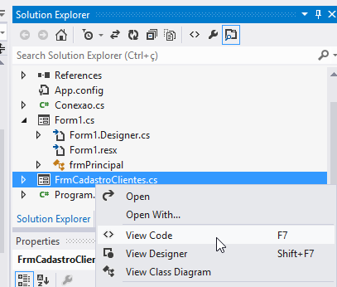
Essa tela será exibida:
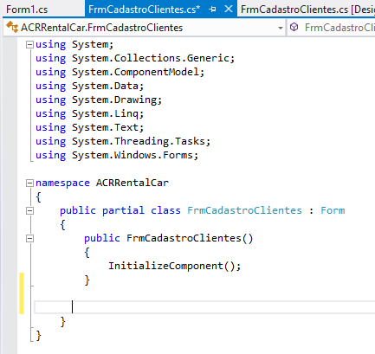

Vamos programar conforme o código abaixo:
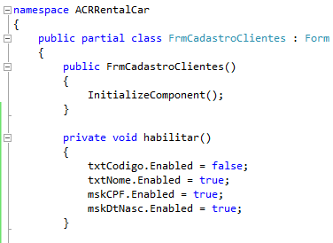

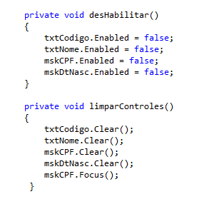
No Ava as validações estão completas, faça tudo conforme o AVA.
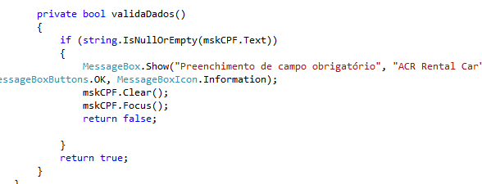
Agora vamos programar o botão Incluir. Clique duas vezes sobre o botão incluir, mas antes verifique se carregou as bibliotecas:
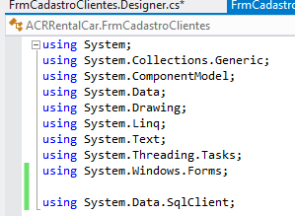

Programando o botão Fechar:
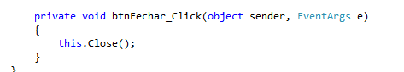

Programa Incluir:
using System;
using System.Collections.Generic;
using System.ComponentModel;
using System.Data;
using System.Drawing;
using System.Linq;
using System.Text;
using System.Threading.Tasks;
using System.Windows.Forms;

using System.Data.SqlClient;

namespace ACRRentalCar
{
public partial class FrmCadastroClientes : Form
{
public FrmCadastroClientes()
{
InitializeComponent();
}

private void habilitar()
{
txtCodigo.Enabled = false;
txtNome.Enabled = true;
mskCPF.Enabled = true;
mskDtNasc.Enabled = true;
mskCPF.Focus();
}

private void desHabilitar()
{
txtCodigo.Enabled = false;
txtNome.Enabled = false;
mskCPF.Enabled = false;
mskDtNasc.Enabled = false;
}

private void limparControles()
{
txtCodigo.Clear();
txtNome.Clear();
mskCPF.Clear();
mskDtNasc.Clear();
mskCPF.Focus();
}

private bool validaDados()
{
if (string.IsNullOrEmpty(mskCPF.Text))
{
MessageBox.Show("Preenchimento de campo obrigatório", "ACR Rental Car",
MessageBoxButtons.OK, MessageBoxIcon.Information);
mskCPF.Clear();
mskCPF.Focus();
return false;

}
return true;
}

private void btnIncluir_Click(object sender, EventArgs e)
{
if (!string.IsNullOrEmpty(txtCodigo.Text))
{
if (MessageBox.Show("Você está editando um registro existente. Deseja incluir um registro novo?",
"ACR Rental Car", MessageBoxButtons.YesNo, MessageBoxIcon.Question) == DialogResult.Yes)
limparControles();
return;
}
if (validaDados() == false)
return;

string sqlQuery;
SqlConnection conCliente = Conexao.getConnection();
sqlQuery = "INSERT INTO cliente(nome,data_nasc,cpf) VALUES(@nome,@data_nasc,@cpf)";
try
{
conCliente.Open();
SqlCommand cmd = new SqlCommand(sqlQuery, conCliente);
cmd.Parameters.Add(new SqlParameter("@nome", txtNome.Text));
cmd.Parameters.Add(new SqlParameter("@data_nasc", Convert.ToDateTime(mskDtNasc.Text)));
cmd.Parameters.Add(new SqlParameter("@cpf", mskCPF.Text));
cmd.ExecuteNonQuery();
MessageBox.Show("Cliente incluído com sucesso", "ACR Rental Car", MessageBoxButtons.OK, MessageBoxIcon.Information);
limparControles();
}
catch (Exception ex)
{
MessageBox.Show("Problema ao incluir cliente " + ex, "ACR Rental Car", MessageBoxButtons.OK, MessageBoxIcon.Warning);
}
finally
{
if (conCliente != null)
{ conCliente.Close(); }
}
}

private void btnFechar_Click(object sender, EventArgs e)
{
this.Close();
}

private void FrmCadastroClientes_Load(object sender, EventArgs e)
{
habilitar();
}
}
}

Agora Desenvolva o programa de alteração e exclusão.

